Platons Philosophie: Was kann man bei Sophisten lernen?

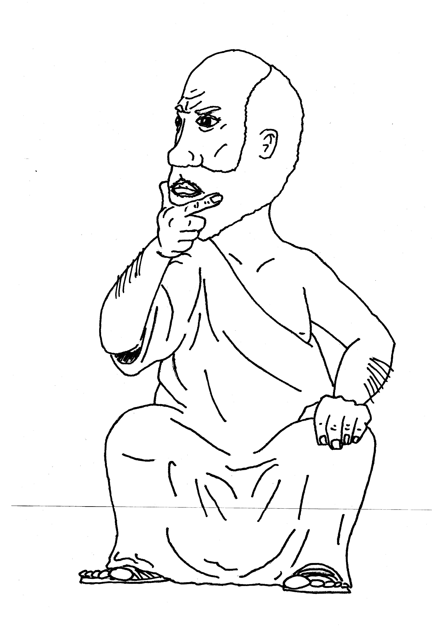
Fülle den Bogen alleine aus. Du kannst mit den Buchstaben α - δ den Grad deiner Zustimmung ausdrücken. Sei kritisch und ehrlich mit dir selbst.

α | Das trifft voll und ganz zu.
β | Das trifft zum Teil zu.
γ | Das trifft nur in geringem Maß zu.
δ | Das trifft leider nicht zu.

1. Vokabeln
 |  | α | β | γ | δ
Τὰ ῥήματα | Ich beherrsche die neuen Vokabeln.
 | Ich kann die Vokabeln aus dem Textzusammenhang erschließen.
 | Ich kann die Vokabeln nach Wortfeldern ordnen.
 | Ich kann dieselbe Vokabel in unterschiedlichen Zusammenhängen unterschiedlich übersetzen.
 | Ich kann die Grundform der Vokabeln im Wortschatzregister meines Lehrbuches oder im Omega-Wortschatz finden.

2. Bildung der verba contracta
 |  | α | β | γ | δ
Αἱ μορφαί | Ich weiß, in welche Gruppen die verba contracta eingeteilt werden.
 | Ich weiß, wie die verba contracta gebildet werden.
 | Ich erkenne die verba contracta im Text auch in den Tempora des Imperfekts und des Aorists.
 | Ich erkenne die kontrahierten Formen des Konjunktivs des Optativs und des Imperativs.
 | Ich kann selbst Formen der verba contracta bilden.

3. Textverständnis des Sokratesgesprächs mit Hippokrates
 |  | α | β | γ | δ
Οἱ λόγοι | Ich kann den Text mit Hilfe des Einleitungstextes vorerschließen.
 | Ich kann die Satzarten im Text unterscheiden.
 | Ich kann die Syntax des Textes erkennen und Satzglieder bestimmen.
 | Ich verstehe, mit Hilfe welchen Vergleichs Sokrates das Wirken der Sophisten beschreibt.
 | Ich kann anhand des Textes erkennen, welches Unterrichtsziel Protagoras hauptsächlich verfolgt.
 | Ich kann erkennen, welches Ziel sich Hippokrates von der Ausbildung bei Protagoras verspricht.

4. Geschichte und Kultur
 |  | α | β | γ | δ
Ἡ παιδεία | Ich kann erklären, Thesen die Sophisten gemeinhin vertraten.
 | Ich weiß, was mit dem sogenannten Recht des Stärkeren, welches Kallikles im Gorgias-Dialog vertritt, gemeint ist, und kann es erklären.
 | Ich kann erklären, weshalb Sokrates polarisierte und sogar als Sophist in der Komödie die Wolken parodiert worden ist.
 | Ich kann Platons Fragestellungen in die problematische Lage der Stadt Athen im vierten Jahrhundert verorten und seine Philosophie auch hieraus erklären.

Anregungen:
Folgende Themen wünsche ich mir ausgehend von der behandelten Unterrichtseinheit noch intensiver vertieft oder zusätzlich behandelt:

